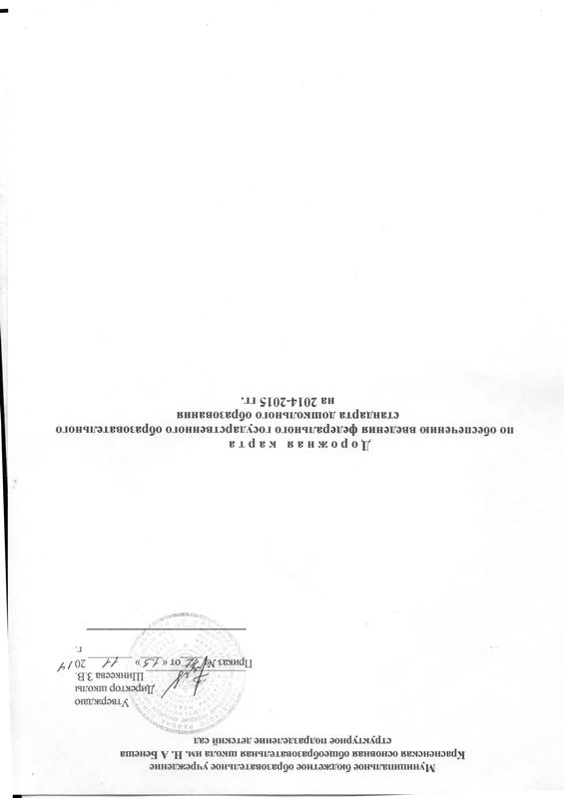

Для обеспечения введения федерального государственного образовательного стандарта (далее - ФГОС) дошкольного образования необходимо проведение ряда мероприятий по следующим направлениям:
- создание нормативного обеспечения введения ФГОС;
- создание финансово-экономического обеспечения введения ФГОС;
- создание организационного обеспечения введения ФГОС;
- создание кадрового обеспечения введения ФГОС;
- создание информационного обеспечения введения ФГОС;
- создание материально-технического обеспечения введения ФГОС.

№ | Направления мероприятий | Ожидаемые результаты | Сроки | Ответственный
1. | Создание нормативного обеспечения введения ФГОС дошкольного образования.
1.1. | Подготовка приказов, локальных актов, регламентирующих введение ФГОС, доведение нормативных документов до сведения всех заинтересованных лиц. | Внесение изменений и дополнений в документы, регламентирующих деятельность ДОУ детского сада «Колосок». | В течение года | Директор Шинкеева З. В.
1.2. | Приведение должностных инструкций работников ДОУ детского сада «Колосок» в соответствие с требованиями ФГОС | Должностные инструкции работников ДОУ детского сада «Колосок» соответствуют требованиям ФГОС | В течение года | Директор Шинкеева З. В.
1.3 | Разработка образовательной программы ДОУ детского сада «Колосок» | Образовательная программа соответствует требованиям ФГОС | В течение года | воспитатель Чернова Т. В.
1.4. | Корректировка рабочих программ ДОУ детского сада «Колосок». | Рабочие программы соответствуют требованиям ФГОС | Декабрь 2014г.-февраль 2015г. | воспитатель Чернова Т. В.

№ | Направления мероприятий | Ожидаемые результаты | Сроки | Ответственный
2 | Создание финансово-экономического обеспечения введения ФГОС
2.1 | Разработка (внесение изменений) локальных актов, регламентирующих установление заработной платы работников, стимулирующих надбавок и доплат, порядок и размеров премирования. | Положения разработаны в соответствии с требованиями ФГОС | В течение года | Директор Шинкеева З. В.
2.2 | Заключение дополнительных соглашений к трудовому договору с педагогическими работниками. | Дополнительные соглашения заключены | Январь 2014г.- Февраль 2015г. | Директор Шинкеева З. В.

№ | Направления мероприятий | Ожидаемые результаты | Сроки | Ответственный
3 | Создание организационного обеспечения введения ФГОС дошкольного образования
3.1 | Создание рабочей группы | Создание и определение функциональной рабочей группы. | Апрель 2014г. | воспитатель Чернова Т. В.
3.2 | Разработка и утверждение плана введения ФГОС в МБ ДОУ детском саду | Система мероприятий, обеспечивающих внедрение ФГОС. | Апрель 2014г. | воспитатель Чернова Т. В.
3.3 | Семинар «Содержание и технология введения ФГОС» | Перечень требований к условиям организации ОП в ДОУ детском саду при введении ФГОС. | Декабрь 2014г. | Воспитатель Вахитова Р. Ш.
3.4 | Консультация «Требования к условиям реализации образовательного процесса при введении ФГОС» | Перечень требований к условиям организации ОП в ДОУ детском саду «Колосок» при введении ФГОС. | Декабрь 2014г. | . Воспитатель Вахитова Р. Ш.
3.5 | Комплектование библиотеки в методическом кабинете базовыми документами и дополнительными материалами ФГОС | Наличие в ДОУ детском саду документов по введению ФГОС. | Декабрь 2014г. | воспитатели Чернова Т. В. Вахитова Р. Ш.
3.6 | Проведение анализа условий в предметно-игровой среды, созданных в ДОУ детском саду «Колосок» в соответствии с требованиями ФГОС. | Оценка степени готовности предметно-игровой среды к введению ФГОС. | Январь 2015г. | воспитатели Чернова Т. В. Вахитова Р. Ш.
3.7 | Планирование необходимого ресурсного обеспечения образовательного процесса в МБ ДОУ детском саду | План ресурсного обеспечения образовательного процесса в ДОУ детском саду | Январь 2015г. | воспитатель Чернова Т. В.
3.8 | Разработка модели взаимодействия ДОУ детского сада «Колосок» с социальными партнёрами. | План реализации взаимодействия ДОУ детского сада «Колосок» с социальными партнёрами | Февраль 2015 г. | воспитатели Чернова Т. В., Вахитова Р. Ш.
3.9 | Утверждение рабочих программ | Рабочие программы соответствуют требованиям ФГОС. | Апрель- май 2015 г. | воспитатель Чернова Т. В. Вахитова Р. Ш.
3.10 | Формирование внутренней системы оценки качества дошкольного образования. | Система оценки качества ДО в ДОУ детском саду «Колосок». | Июнь 2015 г. | воспитатель Чернова Т. В.
3.11 | Проведение педагогического совета «Анализ готовности ДОУ детского сада к внедрению ФГОС» | Решение педагогического совета. | Сентябрь 2015 г. | воспитатель Чернова Т. В.
3.12 | Анализ результатов освоения ОП. Определение её соответствия с требованиями ФГОС. | Определение необходимых изменений модели образовательной системы МБ ДОУ детского сада «Колосок» | Октябрь 2015 г. | воспитатель Чернова Т. В.

№ | Направления мероприятий | Ожидаемые результаты | Сроки | Ответственный
4 | Создание кадрового обеспечения введения ФГОС
4.1 | Внесение изменений в план-график повышения квалификации педагогических и руководящих работников ДОУ детского сада «Колосок» в связи с введением ФГОС ДО | Поэтапная подготовка педагогических и руководящих кадров к введению ФГОС. | В течение года. | воспитатели Чернова Т. В., Вахитова Р. Ш.
4.2 | Создание и корректировка плана научно-методических семинаров и вебинаров с ориентацией на проблемы введения ФГОС ДО. | Ликвидация профессиональных затруднений. | Ежеквартально. | воспитатели Чернова Т. В., Вахитова Р. Ш.
4.3 | Приведение должностных инструкций работников ДОУ детского сада «Колосок» в соответствие с требованиями ФГОС. | Должностные инструкции работников ДОУ детского сада «Колосок» соответствуют требованиям ФГОС. | Ноябрь 2014- Январь 2015 г. | Директор Шинкеева З. В.
4.4 | Введение эффективного контракта с педагогическими работниками ДОУ детского сада «Колосок» | С педагогическими работниками заключены эффективные контракты. | 2015 г. | Директор Шинкеева З. В.

№ | Направления мероприятий | Ожидаемые результаты | Сроки | Ответственный
5 | Создание информационного обеспечения введения ФГОС ДО
5.1 | Родительское собрание для родителей воспитанников «Содержание ФГОС. Требования Стандарта» | Родители ознакомлены с содержанием ФГОС. | Сентябрь-Октябрь 2015 г. | Директор Шинкеева З. В. воспитатели Чернова Т. В., Вахитова Р. Ш.  .
5.2 | Информирование родительской общественности и социума о подготовке к внедрению ФГОС и результаты внедрения через СМИ, сайт, информационные стенды. | Распространение информации о внедрении ФГОС | Ежемесячно | воспитатели Чернова Т. В., Вахитова Р. Ш.
5.3 | Участие педагогов в педагогических чтениях, ГПО по проблеме внедрения ФГОС. | Распространение позитивного педагогического опыта | Декабрь 2014г. | Воспитатель Вахитова Р. Ш.
5.4 | Открытые просмотры, взаимопосещения педагогами НОД, режимных моментов и др. | Распространение позитивного педагогического опыта | Февраль 2015 г. | Воспитатель Вахитова Р. Ш.

№ | Направления мероприятий | Ожидаемые результаты | Сроки | Ответственный
6 | Создание материально-технического обеспечения введения ФГОС ДО
6.1 | Разработка локальных актов, устанавливающих требования к объектам инфраструктуры ДОУ детского сада «Колосок» | Корректировка положения о закупках, о комиссии (контрактной службе). | Декабрь 2014 г.- Февраль 2015г. | Директор Шинкеева З. В.
6.2 | Проведение инвентаризации материально-технической, учебно-методической, информационной базы для введения и реализации ФГОС ДО | Инвентаризация проведена. | Август- сентябрь 2015 г. | Рабочая группа.
6.3 | Приобретение электронных образовательных услуг |  | В течение года. | Директор Шинкеева З. В.
6.4 | Обеспечение контролируемого доступа участников образовательного процесса к информационным образовательным ресурсам в сети Интернет. |  | В течение года. | Директор Шинкеева З. В.

